**海南省技师学院**

**2024-2026学院办公用品采购项目**

**（征选办公用品供应商）**

**询价通知书**

标包编号：HNSJSHWFW-2024-29

采购单位：海南省技师学院

二〇二四年五月

**目 录**

第一章 询价邀请函 2

第二章 供应商须知 5

一、总则 5

二、询价通知书 5

三、响应文件 7

四、响应文件的递交 9

五、响应及询价 10

六、成交供应商及签约 12

第三章 采购需求 17

**一、项目概况** 17

**二、采购清单** 17

**三、特别说明** 42

第四章 合同条款 43

第五章 响应文件内容及格式 44

一、响应函 46

二、报价一览表 47

三、授权委托书 48

四、供应商的基本情况表 50

五、中小企业声明函 51

六、其他资料 52

七、用户需求响应情况表 63

附件：评审办法 64

**资格审查表** 65

**第一章 询价邀请函**

我院2024-2026学院办公用品采购项目组织校内询价采购征选供应商，现邀请国内合格的响应人（供应商）来参加。

**一、项目简介**

2.1 项目名称：2024-2026学院办公用品采购项目；

2.2 项目编号：HNSJSHWFW-2024-29；

2.3 资金来源：2024年自有资金；

2.4 采购预算：以实际发生金额结算。

2.5 采购需求：详见询价通知书第三章“用户需求书”；

2.6 项目实施地点：采购人指定地点；

2.7 交付期限：需求发出后3个工作日；

2.8 售后要求：按产品标定的质保期执行；

2.9 付款方式：按照合同协商方式付款。

2.10 质量标准：合格。

本次采购共分办公用品A包（文印类）、B包（办公耗材）、C包（办公文具）三大类，拟通过询价方式，征选诚信可靠、服务到位、质量合格的办公用品供应商。确定成交单价后签署2年供货意向合同，按照合同约定的时间以实际交付验收的货品数量核算后进行支付。

**二、响应人（供应商）资格要求**

1.满足《中华人民共和国政府采购法》第二十二条规定；

1.1 在中华人民共和国注册，具有独立承担民事责任能力的法人，提供合法且有效的营业执照副本；

1.2、响应商具有良好的商业信誉和健全的财务会计制度（会计师事务所出具的2023年度财务审计报告的复印件或者2023年01月至今任意3个月的财务报表的复印件。(需包含资产负债表、利润表）；

1.3、响应商有依法缴纳税收和社会保障资金的良好记录（提供2023年至今任意一个月的税收证明和社会保障缴费记录）；

1.4、没有列入严重失信主体名单、重大税收违法失信主体、政府采购严重违法失信行为记录名单、失信被执行人的响应人。（可提供在“信用中国”网站（www.creditchina.gov.cn）、中国政府采购网（www.ccgp.gov.cn）、中国执行信息公开网（http://zxgk.court.gov.cn/shixin/）相关查询记录的网页打印件加盖本单位公章，截图时间应在询价公告发布时间之后，如查明存在相关失信行为取消响应资格和中选资格）。

1.5、响应商在参加各类政府采购活动前三年内（成立不足三年的从成立之日起算），在经营活动中没有重大违法记录或受过行政处罚记录；具有履行合同所必需的设备和专业技术能力；响应商及（法定代表人、股东、管理人员、员工）与其他响应商不存在：参股、隶属、管理等关联关系或其他有可能影响到采购活动公正性的利害关系。（提供加盖单位章的声明函）。

2.落实政府采购政策需满足的资格要求：《政府采购促进中小企业发展管理办法》、《关于促进残疾人就业政府采购政策的通知》、《财政部、司法部关于政府采购支持监狱企业发展有关问题的通知》。

3.本项目的特定资格要求：无

4.本项目不接受联合体响应

**三、 询价通知书的获取及响应保证金**

4.1 文件获取截止时间：凡有意参加响应者，请于2024年 月 日至2024年 月 日下载提交文件。

4.2 售价:询价通知书售价人民币**￥0**元（下载文件自行准备）；

4.3 响应保证金为人民币**￥0**元；

4.4 响应人提问截止时间：2024年 月 日17时30分（北京时间）。

**四、 响应截止时间、响应时间及地点**

5.1 递交响应文件时间：2024年 月 日15时10分（北京时间），逾期或不符合规定的响应文件恕不接收；

5.2 评选时间：2024年 月 日15时30分；

5.3 评选地点：海南省技师学院老城校区办公楼一楼会议室,如有变动另行通知；（适用于现场递交）；

5.4 供应商在开标时需提交纸质版响应文件；

**五、公告发布媒介**：海南省技师学院官网。

**六、联系方式：**

采购单位：海南省技师学院

地址：海南省海口市琼山区府城镇大园路77号

项目联系人：孟老师

联系电话：13876395352

**第二****章 供应商须知**

一、总 则

**1．适用范围**

1.1 本询价通知书仅适用于本次询价所叙述的工程、货物和服务项目采购。

**2．合格的供应商**

2.1 符合《政府采购法》规定的供应商资格

2.2 供应商其他合格条件详见本项目采购公告

2.3本询价通知书名词解释：供应商=响应人

**3．费用**

3.1 供应商应承担其编制响应文件与递交响应文件等响应过程中所涉及的一切费用，不论响应结果如何，采购人将不予承担。

**4．法律适用**

4.1 本次采购活动及由本次采购产生的合同受中华人民共和国的法律制约和保护。

**5．询价通知书的约束力**

5.l 供应商获得本询价通知书后，在3个工作日内（ 月 日17:30之前）未对海南省技师学院基建设备项目管理部提出书面质疑，即被认为接受了本询价通知书中的所有条款和规定。

二、询价通知书

**6．询价通知书的组成**

6.l 询价通知书由六部分组成，包括：

第一部分 询价邀请函

第二部分 供应商须知

第三部分 采购需求

第四部分 合同主要条款

第五部分 响应文件内容及格式

附：评审方法

6.2 请仔细检查询价文件是否齐全，如有缺漏，请立即与海南省技师学院基建设备项目部联系解决。

6.3 供应商被视为充分熟悉本采购项目所在地的与履行合同有关的各种情况，包括自然环境、气候条件、劳动力及公用设施等，本询价通知书不再对上述情况进行描述。

6.4 供应商必须详阅询价通知书的所有条款、文件及表格格式。供应商若未按询价通知书的要求和规范编制、提交响应文件，将有可能导致响应文件被拒绝接受，所造成的负面后果由供应商负责。

**7．询价通知书的澄清**

7.1采购人对已发出的询价通知书进行澄清或者修改，将在询价通知书要求的提交响应文件截止时间1日前进行，并以书面形式或网上公告形式将澄清或者修改的内容通知所有购买了询价通知书的供应商。该澄清或者修改的内容为询价通知书的组成部分。

7**.**2供应商要求对询价通知书进行澄清的，均应在响应截止日前按询价通知书中的联系方式，以书面形式通知海南省技师学院基建设备项目管理部。

7.3 在响应截止时间前，学院可以视采购具体情况，延长响应截止时间和询价时间，并在询价通知书要求提交响应文件的截止时间前，将变更时间以公告形式通知所有下载了询价通知书的供应商。

7.4 供应商对海南省技师学院提供的询价通知书所做出的推论、解释和结论，学院概不负责。供应商由于自行对询价通知书的任何推论误解造成的后果，均由供应商自负。

**8．询价通知书的更正或补充**

8.l 在响应截止时间前1天，海南省技师学院基建设备项目管理部均可对询价通知书用补遗漏的方式进行修正。

8.2 对询价通知书的更正，将以公告形式通知所有供应商。补遗漏修正书将作为询价通知书的组成部分，对所有供应商有约束力。

8.3 当询价通知书与补遗漏修正书的内容相互矛盾时，以海南省技师学院基建设备项目管理部最后发出的补遗漏修正书为准。

8.4 供应商在收到补遗漏修正书后，应于1个工作日内正式书面回函海南省技师学院。逾期不回的，学院基建设备项目管理部视同供应商已收到补遗漏修正书。

8.5 为使供应商有足够的时间按询价通知书的更正要求修正响应文件，学院基建设备项目管理部有权决定推迟响应截止日期和询价时间，并将此变更公告通知所有下载了同一询价通知书的供应商。

三、响应文件

**9．响应文件的语言及度量衡**

9.1供应商提交的响应文件以及供应商与采购单位就有关响应的所有来往书面文件均须使用**中 文** （语言文字）。响应文件中如附有外文资料，必须逐一对应翻译成中文并加盖供应商公章后附在相关外文资料后面，否则，供应商的响应文件将作为无效响应处理。

9.2 供应商已印刷好的资料如产品样本、说明书等可以用其他语言，但其中要点应附有中文译文。在解释响应文件时，以译文为准。

9.3 除在询价通知书第三部分中另有规定外，度量衡单位应使用国际单位制。

9.4 本询价通知书所表述的时间均为北京时间。

**10．询价通知书的组成**

10．l 响应文件应包括下列部分（目录及有关格式按询价通知书第五部分“响应文件格式”要求）：

10.1.1、响应函

10.1.2、报价一览表

10.1.3、授权委托书

10.1.4、供应商的基本情况表

10.1.5、中小企业声明函

10.1.6、其他资料

10.1.7、用户需求响应情况表

10.2 若供应商未按询价通知书的要求提供资料，或未对询价通知书做出实质性响应，将导致响应文件被视为无效。

**11．响应报价**

11.1本次采购采用征选供应商资质方式。响应商根据自己的实际情况，在保证质量、服务期及不违背国家有关政策的前提下，按招标文件要求，综合考虑安全性、合理性、经济性，以金额形式（保留小数点后两位）进行报价，报价不得高于招标控制价，否则按无效报价处理。

11.2中标下浮率的计算：中标下浮率=［中标价/控制价-1］×100%

11.3各响应商按总价金额报价，精确至小数点后两位。平均值和中标下浮率计算小数点后取两位有效，第三位四舍五入。

**12. 响应货币**

12.1 响应报价均须以人民币为计算单位。询价通知书另有规定的，从其规定。

**13．响应保证金**

响应参加本项目无需缴纳保证金。

**14．响应有效期**

14.l **响应有效期为从询价截止之日起计算的30日历天**，有效期短于此规定的响应文件将被视为无效。

14.2 在特殊情况下，海南省技师学院基建设备项目管理部可在响应有效期满之前，征得供应商同意延长响应有效期，要求与答复均应以书面形式进行。受响应有效期制约的所有权利和义务均应延长至新的有效期。

**15．响应文件的数量、签署及形式**

15.1 响应文件一式叁份，其中正本壹份、副本贰份。响应文件的正本与副本应采用左侧方式固定胶装,不得采用活页夹等可随时拆换的方式装订。每份响应文件均在封面上清楚标明“正本”或“副本”字样。“正本”和“副本”之间如有差异，以正本为准。

15.2 响应文件正本中，除响应文件中规定的可提交复印件外，其他文件也无须提交原件，文字材料需打印或用不褪色墨水书写。响应文件的正本须经法人代表或授权代表签署和加盖供应商公章。

15.3 响应文件如有错误必须修改时，修改处须由法人代表或授权代表签名或加盖公章。

四、响应文件的递交

**16．响应文件的密封及标记**

16.l 供应商应将响应文件密封在响应专用袋（箱）中，封口处应加盖骑缝章。

16.2 响应专用袋（箱）上须按海南省技师学院基建设备项目管理部提供的格式注明：

**（l）项目编号及项目名称；**

**（2）分包号（如有的话）；**

**（3）供应商的名称、联系人姓名和电话；**

**注明：“评选前不得启封”字样；**

16.3 响应文件未按第 16.l和 16.2条规定书写标记和密封者，海南省技师学院基建设备项目管理部不对响应文件被错放或先期启封负责。

**17．响应截止时间**

17.l 供应商须在响应文件第一部分规定的响应截止时间前将响应文件送达海南省技师学院基建设备项目管理部规定的响应地点。

17.2 若海南省技师学院基建设备项目管理部按第8条规定推迟了响应截止时间，基建设备项目管理部和供应商受响应截止时间制约的所有权利和义务均应以新的截止时间为准。

**18．迟交的响应文件**

18.1 在响应截止时间后递交的响应文件，学院基建设备项目管理部将拒绝接受。

**19．响应文件的修改和撤回**

19.l 供应商在提交响应文件后可对其进行修改或撤回，但必须使海南省技师学院在响应截止时间前收到该修改的书面内容或撤回的书面通知，该书面文件须由法人代表或其授权代表签署。

19.2 响应文件的修改文件应按第15条规定签署、密封，并按第 16.2条规定标记，还须注明“修改响应文件”和“评选前不得启封”字样。修改文件须在响应截止时间前送达海南省技师学院基建设备项目管理部规定的响应地点。上述补充或修改若涉及响应报价，必须注明“最终唯一报价”字样，否则将视为有选择的报价。

19.3 供应商不得在响应截止时间以后修改响应文件。

19.4 供应商不得在响应截止时间起至响应有效期满前撤回响应文件，否则视为自动弃权。

五、响应及询价

**20．询价**

20.l 海南省技师学院基建设备项目管理部按响应文件第一部分规定的时间和地点询价。采购人代表、基建设备项目管理部有关工作人员参加。学院纪检代表现场进行监督。

20.2 供应商应委派授权代表参加询价活动，参加询价的代表须持本人身份证件签名报到以证明其出席。未派授权代表或不能证明其授权代表身份的，海南省技师学院基建设备项目管理部对响应文件的处理不承担责任。

20.3 询价时，海南省技师学院基建设备项目管理部、监督人或供应商代表将查验响应文件密封情况，确认无误后拆封报价，公布每份响应文件中“报价一览表”的内容，以及海南省技师学院基建设备项目管理部认为合适的其他内容，海南省技师学院基建设备项目管理部将作询价记录。

20.4 若响应文件未密封，海南省技师学院基建设备项目管理部将拒绝接受该供应商的响应文件。

20.5 按照第19条规定，同意撤回的响应文件将不予拆封。

**21．询价小组**

21.按照海南省技师学院采购管理规定，基建部从校内随机抽取3名校内采购评审成员组成询价小组，该询价小组独立工作，负责询价所有响应文件并确定成交候选供应商。

**22．对响应文件的符合性审查**

22.l符合性审查的内容包括： 详见符合性审查表

符合性审查的内容只要有一条不满足，则响应文件无效。

22.2 所谓偏离是指响应文件的内容高于或低于响应文件的相关要求。所谓重大负偏离是指供应商所响应的范围、质量、数量和交货期限等明显不能满足响应文件的要求。重大负偏离的认定须经询价小组三分之二以上无记名投票同意。

22.2.1 判断响应文件的响应与否只根据响应文件本身，而不寻求外部证据。

22.2.2编制在响应文件中的营业执照、资质证书、安全生产许可证、注册建造师、银行转账凭证或电子转账凭证等证件复印件应加盖响应单位公章。

22.3 询价小组在初审中，对算术错误的修正原则如下:

22.3.l报价一览表内容与响应文件中明细表内容不一致的，以报价一览表为准；

22.3.2 响应文件的大写金额和小写金额不一致的，以大写金额为准；

22.3.3 总价金额与按单价汇总金额不一致的，以单价金额计算结果为准；

22.3.4 单价金额小数点有明显错位的，以总价为准并修改单价。

22.3.5 若供应商不同意以上修正，响应文件将视为无效。

**23．响应文件的澄清**

23.1 在询价期间，询价小组会有权要求供应商对其响应文件中含义不明确、同类问题表述不一致或者有明显文字和计算错误的内容进行澄清。供应商应派授权代表和技术人员按询价小组通知的时间和地点接受询标。

23.2 询价小组认为有必要，可要求供应商对某些问题作出必要的澄清、说明和纠正。供应商的澄清、说明或者补正应当采用书面形式，由其授权的代表签字，并不得超出响应文件的范围或者改变响应文件的实质性内容。供应商的书面澄清材料作为响应文件的补充，

23.3供应商不按询价小组规定的时间和地点作书面澄清，将视为放弃该权利。

23.4 并非每个供应商都将被询标。

**24．询价及确定成交候选供应商**

24.1 询价小组分别对通过资格性审查和符合性审查的响应文件进行评价和比较。

24.2 询价小组按响应文件“附件”中公布的询价办法对每份响应文件进行询价，确定成交候选供应商。最低报价等任何单项因素的最优不能作为成交供应商的保证。

**25．询价过程保密**

25.l 在宣布询价结果之前，凡属于审查、澄清、评价、比较响应文件和询价意向等有关信息，相关当事人均不得泄露给任何供应商或与询价工作无关的人员。

25.2 供应商不得探听上述信息，不得以任何行为影响询价过程，否则其响应文件将被作为无效响应文件。

25.3 在询价期间，海南省技师学院基建设备项目管理部将有专门人员与供应商进行联络。

25.4 海南省技师学院基建设备项目管理部和询价小组不向未成交的供应商解释原因，也不对询价过程中的细节问题进行公布。

1. 成交供应商及签约

**26．确定成交候选供应商原则**

询价小组将严格按照竞争性询价通知书的要求和条件进行询价,根据询价办法推荐出一至三人为成交候选供应商，并标明排列顺序。采购人将确定排名第一的成交候选供应商为成交供应商并向其授予合同。排名第一的成交候选供应商因不可抗力或者自身原因不能履行合同，或者本文件规定应当提交履约保证金而在规定期限未能提交的，或者是询价小组出现询价错误，被他人质疑后证实确有其事的，采购人将把合同授予排名第二的成交候选供应商。排名第二的成交候选供应商因前款规定的同样原因不能签订合同的，采购人将把合同授予排名第三的成交候选供应商。成交供应商将在指定的网站上公示。

**27. 质疑处理**

供应商认为采购过程和询价结果使自己的权益受到损害的，可以在公示期内，以书面形式向海南省技师学院基建设备项目管理部提出质疑。非书面形式、公示期之外以及匿名的质疑将不予受理。

**28．成交通知**

28.l 确定成交供应商后,海南省技师学院基建设备项目管理部通过校内公示将结果通知所有的供应商，并向成交供应商发出成交通知书。

28.2 成交供应商收到成交通知书后，即可联系海南省技师学院基建设备项目管理部，准备合同事宜。

28.3 成交通知书将是合同的一个组成部分。

**29．签订合同**

29.l 成交供应商应按成交通知书规定的时间、地点由成交供应商法定代表人亲自到场与采购人签订合同,否则采购人将拒绝签订合同，给学院造成损失的，供应商还应承担赔偿责任。

29.2 竞争性询价通知书、成交供应商的响应文件及询价过程中有关澄清文件均应作为合同附件。

29.3 签订合同后，未经采购人同意，成交供应商不得采用分包、转包的形式履行合同。否则采购人有权终止合同。转包或分包造成采购人损失的，成交供应商还应承担相应赔偿责任。

**第三章用户需求书**

**一、项目概况**

2.1 项目名称：2024-2026学院办公用品采购项目；

2.2 项目编号：HNSJSHWFW-2024-29；

2.3 资金来源：2024年自有资金；

2.4 采购预算：以实际发生金额结算。

2.5 采购需求：详见询价通知书第三章“用户需求书”；

2.6 项目实施地点：采购人指定地点；

2.7 交付期限：需求发出后3个工作日内；

2.8 售后要求：按产品标定的质保期执行；

2.9 付款方式：按照合同协商方式付款。

2.10 质量标准：合格。

本次采购共分办公用品A包（文印类）、B包（办公耗材）、C包（办公文具）三大类，拟通过询价方式，征选诚信可靠、服务到位、质量合格的办公用品供应商。确定成交单价后签署2年供货意向合同，按照合同约定的时间以实际交付验收的货品数量核算后进行支付。

**二、采购清单**

|  |  |  |  |  |  |  |  |  |  |  |
| --- | --- | --- | --- | --- | --- | --- | --- | --- | --- | --- |
| **A包：文印类清单** | | | | | | | | | | |
| **序号** | **产品名称** | | **数量（以具体需求为准）** | **单位** | | **采购控制单价（元）** | | | 备注 | |
| 1 | 美能达碳粉TN-120H | | 1 | 个 | | 248 | | |  | |
| 2 | 美能达碳粉TN-222H | | 1 | 个 | | 248 | | |  | |
| 3 | 美能达碳粉TN-119 | | 1 | 个 | | 148 | | |  | |
| 4 | 美能达转印带C226 | | 1 | 个 | | 1030 | | |  | |
| 5 | 美能达碳粉TN223K | | 1 | 个 | | 325 | | |  | |
| 6 | 美能达碳粉TN223C | | 1 | 个 | | 360 | | |  | |
| 7 | 美能达碳粉TN223M | | 1 | 个 | | 360 | | |  | |
| 8 | 美能达碳粉TN223Y | | 1 | 个 | | 360 | | |  | |
| 9 | 美能达碳粉TN224K | | 1 | 个 | | 285 | | |  | |
| 10 | 美能达碳粉TN224C | | 1 | 个 | | 315 | | |  | |
| 11 | 美能达碳粉TN224M | | 1 | 个 | | 315 | | |  | |
| 12 | 美能达碳粉TN224Y | | 1 | 个 | | 315 | | |  | |
| 13 | 美能达废粉盒C226 | | 1 | 个 | | 180 | | |  | |
| 14 | 美能达感光鼓512K | | 1 | 个 | | 1030 | | |  | |
| 15 | 美能达感光鼓215K | | 1 | 个 | | 770 | | |  | |
| 16 | 美能达碳粉TN414 | | 1 | 个 | | 240 | | |  | |
| 17 | 美能达碳粉TN324K | | 1 | 个 | | 430 | | |  | |
| 18 | 美能达碳粉TN324C | | 1 | 个 | | 510 | | |  | |
| 19 | 美能达碳粉TN324M | | 1 | 个 | | 510 | | |  | |
| 20 | 美能达碳粉TN324Y | | 1 | 个 | | 510 | | |  | |
| 21 | 美能达废粉盒103 | | 1 | 个 | | 160 | | |  | |
| 22 | 美能达碳粉TN217 | | 1 | 个 | | 300 | | |  | |
| 23 | 美能达碳粉TN323 | | 1 | 个 | | 250 | | |  | |
| 24 | 爱普生黑色墨盒T289 | | 1 | 个 | | 170 | | |  | |
| 25 | 爱普生彩色墨盒T290 | | 1 | 个 | | 130 | | |  | |
| 26 | 爱普生墨盒（黑）T7671 | | 1 | 个 | | 33 | | |  | |
| 27 | 爱普生墨盒（蓝）T7672 | | 1 | 个 | | 34 | | |  | |
| 28 | 爱普生墨盒（红）T7673 | | 1 | 个 | | 34 | | |  | |
| 29 | 爱普生墨盒（黄）T7674 | | 1 | 个 | | 34 | | |  | |
| 30 | 爱普生墨盒1431 | | 1 | 个 | | 130 | | |  | |
| 31 | 爱普生墨盒1412 | | 1 | 个 | | 130 | | |  | |
| 32 | 爱普生墨盒1413 | | 1 | 个 | | 130 | | |  | |
| 33 | 爱普生墨盒1414 | | 1 | 个 | | 130 | | |  | |
| 34 | 兄弟粉盒TN-2325 | | 1 | 个 | | 150 | | |  | |
| 35 | 兄弟粉盒TN-2215 | | 1 | 个 | | 150 | | |  | |
| 36 | 兄弟粉盒TN-2225 | | 1 | 个 | | 150 | | |  | |
| 37 | 兄弟粉盒TN-3335 | | 1 | 个 | | 150 | | |  | |
| 38 | 兄弟粉盒1035 | | 1 | 个 | | 185 | | |  | |
| 39 | 兄弟鼓架2035 | | 1 | 个 | | 345 | | |  | |
| 40 | 兄弟鼓架DR-2350 | | 1 | 个 | | 215 | | |  | |
| 41 | 兄弟鼓架DR-3350 | | 1 | 个 | | 330 | | |  | |
| 42 | 得实色带架106D-1 | | 1 | 个 | | 50 | | |  | |
| 43 | 理想版纸9791C | | 1 | 个 | | 195 | | |  | |
| 44 | 理想油墨9791C | | 1 | 个 | | 368 | | |  | |
| 45 | 理想版纸9390 | | 1 | 个 | | 270 | | |  | |
| 46 | 理想油墨9390 | | 1 | 个 | | 150 | | |  | |
| 47 | 理想油墨9530 | | 1 | 个 | | 150 | | |  | |
| 48 | 理想版纸9530 | | 1 | 个 | | 210 | | |  | |
| 49 | 复印纸A4 | | 1 | 个 | | 210 | | |  | |
| 50 | 红色复印纸A4 | | 1 | 个 | | 25 | | |  | |
| 51 | 复印纸A3 | | 1 | 个 | | 220 | | |  | |
| 52 | 速印纸16K | | 1 | 个 | | 59 | | |  | |
| 53 | 得实色带架DS-200 | | 1 | 个 | | 50 | | |  | |
| 54 | 松下粉盒KX-477 | | 1 | 个 | | 148 | | |  | |
| 55 | 松下鼓架KX-478 | | 1 | 个 | | 440 | | |  | |
| 56 | 施乐黑色碳粉C7780-V | | 1 | 个 | | 560 | | |  | |
| 57 | 施乐蓝色碳粉C7780-V | | 1 | 个 | | 1035 | | |  | |
| 58 | 施乐红色碳粉C7780-V | | 1 | 个 | | 1035 | | |  | |
| 59 | 施乐黄色碳粉C7780-V | | 1 | 个 | | 1035 | | |  | |
| 60 | 联想粉盒LD205C | | 1 | 个 | | 1150 | | |  | |
| 61 | 联想粉盒LD205M | | 1 | 个 | | 1240 | | |  | |
| 62 | 联想粉盒LD205Y | | 1 | 个 | | 1240 | | |  | |
| 63 | 联想粉盒2441粉盒 | | 1 | 个 | | 310 | | |  | |
| 64 | 联想硒鼓2441硒鼓 | | 1 | 个 | | 545 | | |  | |
| 65 | 联想粉盒LT-201 | | 1 | 个 | | 76 | | |  | |
| 66 | 联想粉盒2263 | | 1 | 个 | | 140 | | |  | |
| 67 | 联想硒鼓251 | | 1 | 个 | | 530 | | |  | |
| 68 | 联想粉盒LTX-381 | | 1 | 个 | | 240 | | |  | |
| 69 | 联想硒鼓LTX-381 | | 1 | 个 | | 240 | | |  | |
| 70 | 联想鼓架2250 | | 1 | 个 | | 580 | | |  | |
| 71 | 联想硒鼓7516 | | 1 | 个 | | 630 | | |  | |
| 72 | 联想粉盒6700 | | 1 | 个 | | 530 | | |  | |
| 73 | 联想硒鼓381 | | 1 | 个 | | 637 | | |  | |
| 74 | 联想粉盒381 | | 1 | 个 | | 637 | | |  | |
| **B包：办公耗材清单** | | | | | | | | | | |
| **序号** | **品名** | **规格型号** | | | **数量**  **（以具体需求为准）** | | **单位** | **采购控制单价（元）** | | 备注 |
| 1 | 惠普硒鼓 | 388A | | | 1 | | 个 | 560 | |  |
| 2 | 惠普硒鼓 | 278A | | | 1 | | 个 | 635 | |  |
| 3 | 惠普硒鼓 | 2612A | | | 1 | | 个 | 560 | |  |
| 4 | 惠普硒鼓 | 7516A | | | 1 | | 个 | 1410 | |  |
| 5 | 惠普硒鼓 | 436A | | | 1 | | 个 | 650 | |  |
| 6 | 惠普硒鼓 | CF277A | | | 1 | | 个 | 788 | |  |
| 7 | 惠普硒鼓 | CF-510A | | | 1 | | 个 | 455 | |  |
| 8 | 惠普硒鼓（黑） | 202A（CF500A） | | | 1 | | 个 | 225 | |  |
| 9 | 惠普硒鼓（彩） | 202A（CF501A） | | | 1 | | 个 | 255 | |  |
| 10 | 惠普硒鼓（彩） | 202A（CF502A） | | | 1 | | 个 | 255 | |  |
| 11 | 惠普硒鼓（彩） | 202A（CF503A） | | | 1 | | 个 | 255 | |  |
| 12 | 惠普硒鼓 | CF-410A(黑） | | | 1 | | 个 | 750 | |  |
| 13 | 惠普硒鼓 | CF-410A(彩） | | | 1 | | 个 | 855 | |  |
| 14 | 惠普硒鼓 | CF218A | | | 1 | | 个 | 390 | |  |
| 15 | 惠普硒鼓 | W1110A | | | 1 | | 个 | 440 | |  |
| 16 | 惠普硒鼓 | W1370X | | | 1 | | 个 | 485 | |  |
| 17 | 惠普硒鼓 | W1333A | | | 1 | | 个 | 320 | |  |
| 18 | 兄弟粉盒 | TN-3335 | | | 1 | | 个 | 370 | |  |
| 19 | 兄弟粉盒 | TN-2215 | | | 1 | | 个 | 265 | |  |
| 20 | 兄弟粉盒 | TN-2448 | | | 1 | | 个 | 330 | |  |
| 21 | 兄弟粉盒 | TN-3435 | | | 1 | | 个 | 398 | |  |
| 22 | 兄弟粉盒 | TN-1035 | | | 1 | | 个 | 205 | |  |
| 23 | 兄弟硒鼓 | DR-1035 | | | 1 | | 个 | 335 | |  |
| 24 | 兄弟粉盒 | TN-2312 | | | 1 | | 个 | 205 | |  |
| 25 | 兄弟硒鼓 | DR-2350 | | | 1 | | 个 | 350 | |  |
| 26 | 兄弟粉盒 | TN-B020 | | | 1 | | 个 | 115 | |  |
| 27 | 兄弟硒鼓 | TN-B020 | | | 1 | | 个 | 325 | |  |
| 28 | 兄弟粉盒 | TN-2050 | | | 1 | | 个 | 178 | |  |
| 29 | 兄弟粉盒（黑） | TN-283BK | | | 1 | | 个 | 315 | |  |
| 30 | 兄弟粉盒（红） | TN-283M | | | 1 | | 个 | 355 | |  |
| 31 | 兄弟粉盒（黄） | TN-283Y | | | 1 | | 个 | 355 | |  |
| 32 | 兄弟粉盒（蓝） | TN-283C | | | 1 | | 个 | 295 | |  |
| 33 | 兄弟硒鼓 | DR-3350 | | | 1 | | 个 | 350 | |  |
| 34 | 兄弟硒鼓 | DR-2250 | | | 1 | | 个 | 350 | |  |
| 35 | 兄弟硒鼓 | DR-2450 | | | 1 | | 个 | 350 | |  |
| 36 | 兄弟硒鼓 | DR-283CL | | | 1 | | 个 | 760 | |  |
| 37 | 兄弟废粉盒 | WT-223CL | | | 1 | | 个 | 255 | |  |
| 38 | 兄弟硒鼓 | DR-3450 | | | 1 | | 个 | 455 | |  |
| 39 | 兄弟硒鼓 | DR-2050 | | | 1 | | 个 | 390 | |  |
| 40 | 佳能碳粉 | NPG-51 | | | 1 | | 支 | 305 | |  |
| 41 | 佳能碳粉 | NPG-59 | | | 1 | | 支 | 245 | |  |
| 42 | 佳能碳粉（黑） | NPG-67（小） | | | 1 | | 支 | 275 | |  |
| 43 | 佳能碳粉（红） | NPG-67（小） | | | 1 | | 支 | 380 | |  |
| 44 | 佳能碳粉（黄） | NPG-67（小） | | | 1 | | 支 | 380 | |  |
| 45 | 佳能碳粉（蓝） | NPG-67（小） | | | 1 | | 支 | 380 | |  |
| 46 | 佳能碳粉（黑） | NPG-67（大） | | | 1 | | 支 | 655 | |  |
| 47 | 佳能碳粉（红） | NPG-67（大） | | | 1 | | 支 | 980 | |  |
| 48 | 佳能碳粉（黄） | NPG-67（大） | | | 1 | | 支 | 980 | |  |
| 49 | 佳能碳粉（蓝） | NPG-67（大） | | | 1 | | 支 | 980 | |  |
| 50 | 佳能碳粉 | CRG051 | | | 1 | | 支 | 410 | |  |
| 51 | 佳能碳粉（黑） | CRG329 BK | | | 1 | | 支 | 290 | |  |
| 52 | 佳能碳粉（蓝） | CRG329 C | | | 1 | | 支 | 365 | |  |
| 53 | 佳能碳粉（红） | CRG329 M | | | 1 | | 支 | 365 | |  |
| 54 | 佳能碳粉（黄） | CRG329 Y | | | 1 | | 支 | 365 | |  |
| 55 | 佳能碳粉 | CRG050 | | | 1 | | 支 | 115 | |  |
| 56 | 佳能碳粉 | CRG047 | | | 1 | | 支 | 390 | |  |
| 57 | 佳能碳粉 | NPG-59(小） | | | 1 | | 支 | 240 | |  |
| 58 | 佳能碳粉 | NPG-59(大） | | | 1 | | 支 | 272 | |  |
| 59 | 佳能硒鼓 | CRG-054(黑） | | | 1 | | 个 | 500 | |  |
| 60 | 佳能硒鼓 | CRG-054(彩） | | | 1 | | 个 | 500 | |  |
| 61 | 佳能硒鼓 | CRG-055(黑） | | | 1 | | 个 | 590 | |  |
| 62 | 佳能硒鼓 | CRG-055(彩） | | | 1 | | 个 | 580 | |  |
| 63 | 佳能硒鼓 | CRG045 (黑） | | | 1 | | 个 | 395 | |  |
| 64 | 佳能硒鼓 | CRG045 (彩） | | | 1 | | 个 | 425 | |  |
| 65 | 佳能硒鼓 | CRG328 | | | 1 | | 个 | 440 | |  |
| 66 | 佳能硒鼓 | CRG331 (黑） | | | 1 | | 个 | 440 | |  |
| 67 | 佳能硒鼓 | CRG331 (彩） | | | 1 | | 个 | 485 | |  |
| 68 | 佳能硒鼓 | CRG318 (黑） | | | 1 | | 个 | 505 | |  |
| 69 | 佳能硒鼓 | CRG318 (彩） | | | 1 | | 个 | 505 | |  |
| 70 | 佳能硒鼓 | FX-9 | | | 1 | | 个 | 440 | |  |
| 71 | 佳能硒鼓 | CRG319 | | | 1 | | 个 | 550 | |  |
| 72 | 佳能硒鼓 | CRG416 (黑） | | | 1 | | 个 | 440 | |  |
| 73 | 佳能硒鼓 | CRG416 (彩） | | | 1 | | 个 | 410 | |  |
| 74 | 富士施乐碳粉 | 黑色 | | | 1 | | 支 | 280 | |  |
| 75 | 富士施乐碳粉 | 彩色 | | | 1 | | 支 | 620 | |  |
| 76 | 富士施乐碳粉 | DC-1810 | | | 1 | | 支 | 140 | |  |
| 77 | 富士施乐碳粉 黑色 | CT201831 | | | 1 | | 支 | 598 | |  |
| 78 | 富士施乐碳粉 彩色 | CT201831 | | | 1 | | 支 | 620 | |  |
| 79 | 富士施乐废粉盒 | CWAA0751 | | | 1 | | 个 | 250 | |  |
| 80 | 富士施乐碳粉 黑色 | CT202496 | | | 1 | | 支 | 516 | |  |
| 81 | 富士施乐碳粉 彩色 | CT202496 | | | 1 | | 支 | 620 | |  |
| 82 | 富士施乐废粉盒 | CWAA0885 | | | 1 | | 个 | 190 | |  |
| 83 | 富士施乐感光鼓 | CT351088 | | | 1 | | 个 | 820 | |  |
| 84 | 富士施乐碳粉 黑色 | CT201638 | | | 1 | | 支 | 575 | |  |
| 85 | 富士施乐碳粉 彩色 | CT201638 | | | 1 | | 支 | 750 | |  |
| 86 | 富士施乐硒鼓感光鼓 | CT350876 | | | 1 | | 个 | 945 | |  |
| 87 | 富士施乐废粉盒 | 2020 | | | 1 | | 个 | 190 | |  |
| 88 | 富士施乐碳粉 黑色 | CT201829 | | | 1 | | 支 | 598 | |  |
| 89 | 富士施乐碳粉 彩色 | CT201829 | | | 1 | | 支 | 620 | |  |
| 90 | 富士施乐废粉盒 | CWAA0751 | | | 1 | | 个 | 250 | |  |
| 91 | 富士施乐硒鼓 | CT350851 | | | 1 | | 个 | 1000 | |  |
| 92 | 富士施乐碳粉（小） | CT202879 | | | 1 | | 个 | 250 | |  |
| 93 | 富士施乐碳粉（大） | CT202879 | | | 1 | | 个 | 410 | |  |
| 94 | 富士施乐感光鼓 | CT351135 | | | 1 | | 个 | 430 | |  |
| 95 | 得实色带架 | 94D-5 | | | 1 | | 个 | 55 | |  |
| 96 | 得实色带架 | 106D-1 | | | 1 | | 个 | 59 | |  |
| 97 | 惠普墨盒（黑色） | 803 | | | 1 | | 个 | 105 | |  |
| 98 | 惠普墨盒（彩色） | 803 | | | 1 | | 个 | 145 | |  |
| 99 | 惠普墨盒 | 920BK | | | 1 | | 个 | 240 | |  |
| 100 | 惠普墨盒（黑） | 920XL | | | 1 | | 个 | 175 | |  |
| 101 | 惠普墨盒（彩） | 920XL | | | 1 | | 个 | 125 | |  |
| 102 | 佳能墨盒（黑） | 880 | | | 1 | | 个 | 150 | |  |
| 103 | 佳能墨盒（彩） | 881 | | | 1 | | 个 | 110 | |  |
| 104 | 柯尼卡美能达碳粉 | C226k | | | 1 | | 支 | 345 | |  |
| 105 | 柯尼卡美能达碳粉 | C226Y | | | 1 | | 支 | 380 | |  |
| 106 | 柯尼卡美能达碳粉 | C226M | | | 1 | | 支 | 380 | |  |
| 107 | 柯尼卡美能达碳粉 | C226C | | | 1 | | 支 | 380 | |  |
| 108 | 柯尼卡美能达碳粉 | TN223k | | | 1 | | 支 | 345 | |  |
| 109 | 柯尼卡美能达碳粉 | TN223Y | | | 1 | | 支 | 380 | |  |
| 110 | 柯尼卡美能达碳粉 | TN223M | | | 1 | | 支 | 380 | |  |
| 111 | 柯尼卡美能达碳粉 | TN223C | | | 1 | | 支 | 380 | |  |
| 112 | 柯尼卡美能达碳粉 | TN119 | | | 1 | | 支 | 180 | |  |
| 113 | 柯尼卡美能达碳粉 | TN117 | | | 1 | | 支 | 155 | |  |
| 114 | 柯尼卡美能达碳粉 | TN323L | | | 1 | | 支 | 270 | |  |
| 115 | 柯尼卡美能达  感光鼓组件 | DR312 | | | 1 | | 支 | 650 | |  |
| 116 | 柯尼卡美能达碳粉 | TN324k | | | 1 | | 支 | 450 | |  |
| 117 | 柯尼卡美能达碳粉 | TN324Y | | | 1 | | 支 | 620 | |  |
| 118 | 柯尼卡美能达碳粉 | TN324M | | | 1 | | 支 | 620 | |  |
| 119 | 柯尼卡美能达碳粉 | TN324C | | | 1 | | 支 | 620 | |  |
| 120 | 柯尼卡美能达碳粉 | TNP26 | | | 1 | | 支 | 155 | |  |
| 121 | 柯尼卡美能达碳粉 | TN222H | | | 1 | | 支 | 270 | |  |
| 122 | 柯尼卡美能达碳粉 | TN225H | | | 1 | | 支 | 265 | |  |
| 123 | 柯尼卡美能达碳粉 | TN711k | | | 1 | | 支 | 730 | |  |
| 124 | 柯尼卡美能达碳粉 | TN711Y | | | 1 | | 支 | 780 | |  |
| 125 | 柯尼卡美能达碳粉 | TN711M | | | 1 | | 支 | 780 | |  |
| 126 | 柯尼卡美能达硒鼓 | DR711k | | | 1 | | 个 | 1220 | |  |
| 127 | 柯尼卡美能达碳粉 | IU711C | | | 1 | | 个 | 2500 | |  |
| 128 | 震旦复印机碳粉 | AD-199 | | | 1 | | 支 | 195 | |  |
| 129 | 震旦复印机碳粉 | ADT-225K | | | 1 | | 支 | 360 | |  |
| 130 | 震旦复印机碳粉 | ADT-225M | | | 1 | | 支 | 370 | |  |
| 131 | 震旦复印机碳粉 | ADT-225C | | | 1 | | 支 | 370 | |  |
| 132 | 震旦复印机碳粉 | ADT-225Y | | | 1 | | 支 | 370 | |  |
| 133 | 震旦复印机碳粉 | ADT-307K | | | 1 | | 支 | 600 | |  |
| 134 | 震旦复印机碳粉 | ADT-307M | | | 1 | | 支 | 1020 | |  |
| 135 | 震旦复印机碳粉 | ADT-307C | | | 1 | | 支 | 1020 | |  |
| 136 | 震旦复印机碳粉 | ADT-307Y | | | 1 | | 支 | 1020 | |  |
| 137 | 震旦复印机碳粉 | ADT-225K | | | 1 | | 支 | 360 | |  |
| 138 | 震旦复印机碳粉 | ADT-225M | | | 1 | | 支 | 370 | |  |
| 139 | 震旦复印机碳粉 | ADT-225C | | | 1 | | 支 | 370 | |  |
| 140 | 震旦复印机碳粉 | ADT-225Y | | | 1 | | 支 | 370 | |  |
| 141 | 震旦复印机碳粉 | ADT-369K | | | 1 | | 支 | 630 | |  |
| 142 | 震旦复印机碳粉 | ADT-369M | | | 1 | | 支 | 1010 | |  |
| 143 | 震旦复印机碳粉 | ADT-369C | | | 1 | | 支 | 1010 | |  |
| 144 | 震旦复印机碳粉 | ADT-369Y | | | 1 | | 支 | 1010 | |  |
| 145 | 震旦复印机碳粉 | ADT-223K | | | 1 | | 支 | 315 | |  |
| 146 | 震旦复印机碳粉 | ADT-223M | | | 1 | | 支 | 355 | |  |
| 147 | 震旦复印机碳粉 | ADT-223C | | | 1 | | 支 | 355 | |  |
| 148 | 震旦复印机碳粉 | ADT-223Y | | | 1 | | 支 | 355 | |  |
| 149 | 松下粉盒 | KX-477 | | | 1 | | 个 | 148 | |  |
| 150 | 理想油墨 | HD | | | 1 | | 支 | 260 | |  |
| 151 | 理想版纸 | S-2632V | | | 1 | | 卷 | 430 | |  |
| 152 | 理想油墨 | F型A3版纸 | | | 1 | | 支 | 380 | |  |
| 153 | 理想版纸 | F型HD C油墨 | | | 1 | | 卷 | 180 | |  |
| 154 | 爱普生墨盒（黑） | T9731 | | | 1 | | 个 | 515 | |  |
| 155 | 爱普生墨盒（蓝） | T9732 | | | 1 | | 个 | 890 | |  |
| 156 | 爱普生墨盒（红） | T9733 | | | 1 | | 个 | 890 | |  |
| 157 | 爱普生墨盒（黄） | T9734 | | | 1 | | 个 | 890 | |  |
| 158 | 爱普生墨盒（黑） | T6721 | | | 1 | | 个 | 65 | |  |
| 159 | 爱普生墨盒（蓝） | T6722 | | | 1 | | 个 | 75 | |  |
| 160 | 爱普生墨盒（红） | T6723 | | | 1 | | 个 | 75 | |  |
| 161 | 爱普生墨盒（黄） | T6724 | | | 1 | | 个 | 75 | |  |
| 162 | 爱普生墨盒（黑） | T1091 | | | 1 | | 个 | 70 | |  |
| 163 | 爱普生墨盒（蓝） | T1092 | | | 1 | | 个 | 80 | |  |
| 164 | 爱普生墨盒（红） | T1093 | | | 1 | | 个 | 80 | |  |
| 165 | 爱普生墨盒（黄） | T1094 | | | 1 | | 个 | 80 | |  |
| 166 | 爱普生墨盒（黑） | T0851 | | | 1 | | 个 | 90 | |  |
| 167 | 爱普生墨盒（蓝） | T0852 | | | 1 | | 个 | 110 | |  |
| 168 | 爱普生墨盒（浅蓝） | T0855 | | | 1 | | 个 | 110 | |  |
| 169 | 爱普生墨盒（红） | T0853 | | | 1 | | 个 | 110 | |  |
| 170 | 爱普生墨盒（浅红） | T0856 | | | 1 | | 个 | 110 | |  |
| 171 | 爱普生墨盒（黄） | T0854 | | | 1 | | 个 | 110 | |  |
| 172 | 联想硒鼓 | LT-2441/L2641 | | | 1 | | 个 | 335 | |  |
| 173 | 联想硒鼓 | LD-2441 | | | 1 | | 个 | 545 | |  |
| 174 | 联想硒鼓 | LT-2451 | | | 1 | | 个 | 325 | |  |
| 175 | 联想硒鼓 | LD-2451 | | | 1 | | 个 | 345 | |  |
| 176 | 联想粉盒 | LD-2663 | | | 1 | | 个 | 1350 | |  |
| 177 | 联想硒鼓 | LD205K | | | 1 | | 个 | 355 | |  |
| 178 | 联想粉盒 | LTX-381 | | | 1 | | 个 | 1125 | |  |
| 179 | 联想硒鼓 | LTX-381 | | | 1 | | 个 | 1220 | |  |
| 180 | 联想粉盒 | LT100 | | | 1 | | 个 | 115 | |  |
| 181 | 联想硒鼓 | LD100 | | | 1 | | 个 | 225 | |  |
| 182 | 联想粉盒 | LT2268 | | | 1 | | 个 | 100 | |  |
| 183 | 联想硒鼓 | LD2268 | | | 1 | | 个 | 220 | |  |
| 184 | 联想粉盒 | LT201 | | | 1 | | 个 | 190 | |  |
| 185 | 联想硒鼓 | LD201 | | | 1 | | 个 | 445 | |  |
| 186 | 联想粉盒（黑） | LT1821K | | | 1 | | 个 | 415 | |  |
| 187 | 联想粉盒（红） | LT1821M | | | 1 | | 个 | 475 | |  |
| 188 | 联想粉盒（黄） | LT1821Y | | | 1 | | 个 | 475 | |  |
| 189 | 联想粉盒（蓝） | LT1821C | | | 1 | | 个 | 475 | |  |
| 190 | 联想粉盒（黑） | LT231K | | | 1 | | 个 | 885 | |  |
| 191 | 联想粉盒（红） | LT231M | | | 1 | | 个 | 990 | |  |
| 192 | 联想粉盒（黄） | LT231Y | | | 1 | | 个 | 990 | |  |
| 193 | 联想粉盒（蓝） | LT231C | | | 1 | | 个 | 990 | |  |
| 194 | 联想硒鼓 | LD231C | | | 1 | | 个 | 3200 | |  |
| 195 | 联想粉盒（黑） | LD205K | | | 1 | | 个 | 1070 | |  |
| 196 | 联想粉盒（红） | LD205M | | | 1 | | 个 | 1260 | |  |
| 197 | 联想粉盒（黄） | LD205Y | | | 1 | | 个 | 1260 | |  |
| 198 | 联想粉盒（蓝） | LD205C | | | 1 | | 个 | 1260 | |  |
| 199 | 联想鼓粉（黑） | LD2410K | | | 1 | | 个 | 595 | |  |
| 200 | 联想鼓粉（红） | LD2410M | | | 1 | | 个 | 625 | |  |
| 201 | 联想鼓粉（黄） | LD2410Y | | | 1 | | 个 | 625 | |  |
| 202 | 联想鼓粉（蓝） | LD2410C | | | 1 | | 个 | 625 | |  |
| 203 | 联想粉盒 | LT333 | | | 1 | | 个 | 490 | |  |
| 204 | 联想硒鼓 | LT333 | | | 1 | | 个 | 478 | |  |
| 205 | 联想粉盒 | LT2641（小） | | | 1 | | 个 | 330 | |  |
| 206 | 联想粉盒 | LT2641（大） | | | 1 | | 个 | 400 | |  |
| 207 | 联想硒鼓 | LT333 | | | 1 | | 个 | 615 | |  |
| 208 | 联想粉盒 | LD2822（小） | | | 1 | | 个 | 330 | |  |
| 209 | 联想粉盒 | LD2822（大） | | | 1 | | 个 | 400 | |  |
| 210 | 联想硒鼓 | LD2822 | | | 1 | | 个 | 600 | |  |
| 211 | 联想粉盒 | LT4636 | | | 1 | | 个 | 505 | |  |
| 212 | 联想硒鼓 | LT4636 | | | 1 | | 个 | 915 | |  |

注：A包B包须满足以下要求：

1.所供产品必须能满足日常使用要求，如发生产品质量，供应商须无条件退换货；

2.所提供批次墨盒、粉盒、硒鼓等产品必须封装良好，须业主确认完好。

3.所供批次墨盒、粉盒、硒鼓等须随机抽样试用，确认使用正常后方可签收。

|  |  |  |  |  |  |  |
| --- | --- | --- | --- | --- | --- | --- |
| **C包：办公文具类清单** | | | | | | |
| **序号** | **品名** | **规格型号** | **单位** | **数量**  **（以具体需求为准）** | **采购控制单价（元）** | 备注 |
| 1 | 5529钢尺 | 30CM | 把 | 1 | 3.1 |  |
| 2 | 9803修正带 | 奥博 | 个 | 1 | 1.8 |  |
| 3 | 30247透明胶 |  | 个 | 1 | 3.5 |  |
| 4 | 洗手液 |  | 瓶 | 1 | 6.8 |  |
| 5 | 851圆珠笔 |  | 筒 | 1 | 18.8 |  |
| 6 | 2053美工刀 |  | 把 | 1 | 2 |  |
| 7 | 别针18mm | 2号 | 盒 | 1 | 16.9 |  |
| 8 | 9873原子印油 |  | 瓶 | 1 | 2.2 |  |
| 9 | 0665线圈本 | A5-60页线圈本 | 本 | 1 | 2.9 |  |
| 10 | 0309订书机 | HP-201 | 个 | 1 | 6.3 |  |
| 11 | 30407双面胶 | 3.0CM | 个 | 1 | 1.7 |  |
| 12 | 收据 |  | 本 | 1 | 1.1 |  |
| 13 | 904文件夹 | 文件双夹 | 个 | 1 | 6 |  |
| 14 | 金士顿32GU盘 |  | 个 | 1 | 21.3 |  |
| 15 | 单行信纸 |  | 本 | 1 | 0.9 |  |
| 16 | 16G优盘 |  | 个 | 1 | 20 |  |
| 17 | 公牛10米插座 | 8孔 | 个 | 1 | 110 |  |
| 18 | 301卷笔刀 | 双孔卷笔刀 | 个 | 1 | 1.3 |  |
| 19 | 7104固体胶 |  | 支 | 1 | 1 |  |
| 20 | 199电话机 |  | 部 | 1 | 66.3 |  |
| 21 | 009中性笔 | HP-379 | 盒 | 1 | 6.8 |  |
| 22 | A47中性笔 | 按动S01 | 盒 | 1 | 19.8 |  |
| 23 | K35中性笔 | 按动S01 | 盒 | 1 | 19.8 |  |
| 24 | 0.5中性笔1821 |  | 盒 | 1 | 17.3 |  |
| 25 | 0.7中性笔1115 |  | 盒 | 1 | 25.5 |  |
| 26 | 6600中性笔 | 0.5mm | 盒 | 1 | 8.7 |  |
| 27 | 1111中性笔 | 0.7mm | 盒 | 1 | 18 |  |
| 28 | 1701中性笔 | 1.0mm宝克 | 盒 | 1 | 27 |  |
| 29 | 0201中性笔 | 晨光 | 盒 | 1 | 22.5 |  |
| 30 | 4501中性笔 | 晨光 | 盒 | 1 | 33.8 |  |
| 31 | 爱好2000黑色中性笔 |  | 盒 | 1 | 11.9 |  |
| 32 | 爱好2000红色中性笔 |  | 盒 | 1 | 11.9 |  |
| 33 | 0767美的电热水壶 | 1.7L | 个 | 1 | 98.8 |  |
| 34 | 0314订书机 |  | 个 | 1 | 13.4 |  |
| 35 | 3888装订机 |  | 台 | 1 | 306 |  |
| 36 | 5603文件盒 | 5.5CM/HP | 个 | 1 | 11 |  |
| 37 | 1316长尾夹 | 15CM | 盒 | 1 | 6.6 |  |
| 38 | 1315长尾夹 | 19CM | 盒 | 1 | 5 |  |
| 39 | 1314长尾夹 | 25CM | 盒 | 1 | 9.8 |  |
| 40 | 1313长尾夹 | 32CM | 盒 | 1 | 7.5 |  |
| 41 | 1312长尾夹 | 41CM | 盒 | 1 | 11 |  |
| 42 | 9248夹板 | A4 | 个 | 1 | 5.7 |  |
| 43 | 得力7550橡皮 | 2B罗佛 | 块 | 1 | 0.4 |  |
| 44 | 2004美工刀 | HP1224 | 把 | 1 | 2.3 |  |
| 45 | 6048剪刀 | HP-4435 | 把 | 1 | 3.8 |  |
| 46 | 64G U盘 |  | 个 | 1 | 25 |  |
| 47 | 超霸5#电池 |  | 粒 | 1 | 0.8 |  |
| 48 | 笔芯 | 0.5MM | 盒 | 1 | 8.3 |  |
| 49 | 25a779笔记本 | 25K皮面 | 本 | 1 | 9.4 |  |
| 50 | 1311长尾夹 | 50MM | 盒 | 1 | 9.4 |  |
| 51 | 9874印油 |  | 瓶 | 1 | 3.8 |  |
| 52 | 9860印台 |  | 个 | 1 | 7.1 |  |
| 53 | 装订线细 |  | 包 | 1 | 10.4 |  |
| 54 | 口取纸 |  | 张 | 1 | 0.3 |  |
| 55 | 7303胶水 |  | 瓶 | 1 | 2.8 |  |
| 56 | 维达盒抽纸 |  | 提 | 1 | 24 |  |
| 57 | 0578笔记本 | a5-40页软抄本 | 本 | 1 | 1.1 |  |
| 58 | 0674笔记本 | B5-40页软抄本 | 本 | 1 | 2.1 |  |
| 59 | 印章胶垫 |  | 张 | 1 | 3.1 |  |
| 60 | 起钉器 |  | 个 | 1 | 2.2 |  |
| 61 | 2B铅笔 |  | 盒 | 1 | 5.5 |  |
| 62 | 6058剪刀 |  | 把 | 1 | 6.3 |  |
| 63 | 30405双面胶 | 1.0mm | 个 | 1 | 1 |  |
| 64 | 30406双面胶 | 2.0mm | 个 | 1 | 1.3 |  |
| 65 | 南孚2032电池 | 纽扣电池 | 个 | 1 | 4.8 |  |
| 66 | 75克橡皮筋 | 劲威9876 | 包 | 1 | 4.4 |  |
| 67 | 雨伞 | 70CM/8骨 加大雨伞1061 | 把 | 1 | 25.5 |  |
| 68 | GX-120B卡西欧计算器 |  | 个 | 1 | 68.8 |  |
| 69 | 880记号笔 |  | 盒 | 1 | 13.8 |  |
| 70 | 25000会议记录本 | HP-7725 | 本 | 1 | 5.6 |  |
| 71 | 40页活页册 |  | 本 | 1 | 5.6 |  |
| 72 | 大白纸 |  | 张 | 1 | 0.8 |  |
| 73 | 装订线 |  | 卷 | 1 | 3.8 |  |
| 74 | 6230直尺 |  | 把 | 1 | 1.5 |  |
| 75 | 香糊 |  | 瓶 | 1 | 1.3 |  |
| 76 | 7733百事贴 | 惠普76*76 | 本 | 1 | 1.4 |  |
| 77 | 0018回形针 | HP-8008 | 盒 | 1 | 0.8 |  |
| 78 | 9848文件架 | HP-四栏文件栏 | 个 | 1 | 13.8 |  |
| 79 | 9085便利贴 | HP-658 | 包 | 1 | 1.9 |  |
| 80 | 0673笔记本 | A5-80软抄本 | 本 | 1 | 1.9 |  |
| 81 | 7313胶水 |  | 支 | 1 | 1.7 |  |
| 82 | 晨光7103固体胶 |  | 支 | 1 | 1.6 |  |
| 83 | 卡西欧GX-12B计算器 |  | 个 | 1 | 68.8 |  |
| 84 | 801文件盒 |  | 个 | 1 | 10.6 |  |
| 85 | 503文件夹 | 文件单夹553 | 个 | 1 | 4.1 |  |
| 86 | 得力7102固体胶 |  | 支 | 1 | 1.1 |  |
| 87 | 得力7103固体胶 |  | 支 | 1 | 1.7 |  |
| 88 | 得力30249透明胶 |  | 个 | 1 | 11.1 |  |
| 89 | 得力30248透明胶 |  | 个 | 1 | 5.8 |  |
| 90 | 30368透明胶 | 6.0*100 | 个 | 1 | 4.4 |  |
| 91 | 800文件盒 |  | 个 | 1 | 11.9 |  |
| 92 | 813文件盒 |  | 个 | 1 | 11.9 |  |
| 93 | 0367订书机 |  | 个 | 1 | 24.3 |  |
| 94 | 得力9261书立 | HP-309 | 副 | 1 | 8.5 |  |
| 95 | 0434订书机 |  | 个 | 1 | 10.6 |  |
| 96 | 0307订书机 |  | 个 | 1 | 12.2 |  |
| 97 | 0230订书机 |  | 个 | 1 | 10.5 |  |
| 98 | 0325订书机 |  | 个 | 1 | 7.4 |  |
| 99 | 0392订书机 | HP-231钉100页 | 个 | 1 | 35 |  |
| 100 | 0387订书机 |  | 个 | 1 | 81.2 |  |
| 101 | 0386订书机 |  | 个 | 1 | 107.3 |  |
| 102 | 0390订书机 |  | 个 | 1 | 59.7 |  |
| 103 | 0290订书机 |  | 个 | 1 | 45.7 |  |
| 104 | 0013订书钉 |  | 盒 | 1 | 2.3 |  |
| 105 | 0017订书针 | HP-8817 | 盒 | 1 | 3.1 |  |
| 106 | 0011订书针 |  | 盒 | 1 | 4.1 |  |
| 107 | 0012订书针 | HP8009 | 盒 | 1 | 0.9 |  |
| 108 | 806笔筒 | 铁网圆形 | 个 | 1 | 3.5 |  |
| 109 | 815笔筒 | 铁网方形 | 个 | 1 | 3.5 |  |
| 110 | 9058笔筒 | HP-0029 | 个 | 1 | 13.1 |  |
| 111 | 9133笔筒 | HP-368 | 个 | 1 | 3.8 |  |
| 112 | 904笔筒 | HP-168 | 个 | 1 | 3.5 |  |
| 113 | 7901皮面本 |  | 本 | 1 | 7.4 |  |
| 114 | 209-18按扣袋 |  | 个 | 1 | 0.7 |  |
| 115 | 60页活页册 |  | 本 | 1 | 7.1 |  |
| 116 | 050台签 | A4横版 台签 | 个 | 1 | 11.3 |  |
| 117 | 059印泥 | 圆形 | 个 | 1 | 3.8 |  |
| 118 | 3738无线鼠标 |  | 个 | 1 | 37.2 |  |
| 119 | 罗技270无线键盘 |  | 套 | 1 | 116.3 |  |
| 120 | 400档案袋 |  | 个 | 1 | 0.9 |  |
| 121 | 8033拉链袋 | HP-B5 255 | 个 | 1 | 1.9 |  |
| 122 | 8712拉链袋 | HP-B5 1103 | 个 | 1 | 2.4 |  |
| 123 | 8711拉链袋 | HP-A4 1104 | 个 | 1 | 2.8 |  |
| 124 | 8032拉链袋 | HP-256/A4 | 个 | 1 | 1.9 |  |
| 125 | 897拉链袋 | HP-256/A4 | 个 | 1 | 1.9 |  |
| 126 | 330按扣袋 |  | 个 | 1 | 1.5 |  |
| 127 | 560活页笔记本 |  | 本 | 1 | 16.7 |  |
| 128 | 30369透明胶 | 6.0*500米 | 个 | 1 | 6.9 |  |
| 129 | 30065透明胶 |  | 个 | 1 | 0.8 |  |
| 130 | 168装订机 |  | 台 | 1 | 231.5 |  |
| 131 | 公牛315插座3米 |  | 个 | 1 | 56 |  |
| 132 | 18247插座5米 | 得力18169 | 个 | 1 | 36.2 |  |
| 133 | 8556长尾夹 |  | 盒 | 1 | 7.8 |  |
| 134 | 回形针 |  | 盒 | 1 | 0.8 |  |
| 135 | 公牛1.8米插座212 |  | 个 | 1 | 32 |  |
| 136 | 7734便利贴 |  | 本 | 1 | 3 |  |
| 137 | 6240直尺 | HP-3411 40CM直尺 | 把 | 1 | 1.9 |  |
| 138 | 0767硬抄笔记本 | 顺达A4-80硬抄本 | 本 | 1 | 9.4 |  |
| 139 | 7739便利贴 |  | 本 | 1 | 3.9 |  |
| 140 | 公牛3米插座403 |  | 个 | 1 | 51.8 |  |
| 141 | 公牛5米插座403 |  | 个 | 1 | 64.3 |  |
| 142 | 5341文件夹 | HP-553文件夹 | 个 | 1 | 4.1 |  |
| 143 | 816挂钟 | 淘宝 霸王816挂钟 | 个 | 1 | 91 |  |
| 144 | 0024回形针 |  | 盒 | 1 | 2.1 |  |
| 145 | 8553长尾夹 |  | 盒 | 1 | 8.6 |  |
| 146 | 0671笔记本 | A5-30页软抄本 | 本 | 1 | 1 |  |
| 147 | 得力786电话机 |  | 部 | 1 | 83.9 |  |
| 148 | 5公分档案盒 |  | 个 | 1 | 1.6 |  |
| 149 | 胶面32K笔记本 | 喜通A5-150胶套本 | 本 | 1 | 6.3 |  |
| 150 | 9864红色印台 | 得力9864快干印台 | 个 | 1 | 7.4 |  |
| 151 | 226N拉链袋 | HP-256/A4拉链袋 | 个 | 1 | 2 |  |
| 152 | 金得利505文件夹 | HP-553文件夹 | 个 | 1 | 4.1 |  |
| 153 | 南孚5#电池 |  | 粒 | 1 | 2.2 |  |
| 154 | 南孚7#电池 |  | 粒 | 1 | 2.2 |  |
| 155 | 小透明胶 | 1.0加厚透明胶 | 卷 | 1 | 0.4 |  |
| 156 | 毛刷 | 3CM毛刷 | 把 | 1 | 0.9 |  |
| 157 | 9570一次性杯子 | 桔叶一次性纸杯（50个） | 包 | 1 | 5.3 |  |
| 158 | 037收纳箱 | 100L储物箱 | 个 | 1 | 65 |  |
| 159 | 蚊香 |  | 盒 | 1 | 3.6 |  |
| 160 | 草绳 |  | 卷 | 1 | 1.3 |  |
| 161 | 842口哨 |  | 个 | 1 | 3.8 |  |
| 162 | 降解垃圾袋 | 美丽雅45*50cm可降解40只 | 卷 | 1 | 22.5 |  |
| 163 | 32K送货单 |  | 本 | 1 | 1.6 |  |
| 164 | 48K送货单 |  | 本 | 1 | 1.1 |  |
| 165 | 250g橡皮筋 |  | 包 | 1 | 7.2 |  |
| 166 | 垃圾桶 | 塑料 无盖 | 个 | 1 | 5.6 |  |
| 167 | 垃圾袋 | 80*100黑色大垃圾袋 | 卷 | 1 | 16.9 |  |
| 168 | 垃圾铲 | 3号塑料垃圾铲 | 个 | 1 | 4 |  |
| 169 | 拖把 |  | 把 | 1 | 12.5 |  |
| 170 | 纸巾盒 | 小号抽纸盒 | 个 | 1 | 9.4 |  |
| 171 | 鸡毛掸 | 伊司达可伸缩鸡毛掸子 | 把 | 1 | 17.5 |  |
| 172 | 降解垃圾袋 | 45CM可降解垃圾袋（50个/扎） | 卷 | 1 | 30.5 |  |
| 173 | 维达抽纸 | 160克卷纸 | 提 | 1 | 26.5 |  |
| 174 | 扫把 |  | 把 | 1 | 5 |  |
| 175 | 海绵拖把 | 瑞丽0099海绵拖把 | 把 | 1 | 31 |  |
| 176 | 水桶 | 百爱18L水桶 | 个 | 1 | 14.3 |  |
| 177 | 樟脑丸 |  | 包 | 1 | 6.5 |  |
| 178 | 小抹布 | 30*30小方巾 | 把 | 1 | 1.9 |  |
| 179 | 036收纳箱 | 60L储物箱 | 个 | 1 | 42.5 |  |
| 180 | 2036美工刀 |  | 把 | 1 | 4 |  |
| 181 | 九伏电池 |  | 粒 | 1 | 2.8 |  |
| 182 | F01意见箱 | HP-8703意见箱 | 个 | 1 | 35 |  |
| 183 | 维达卷纸 | 160克卷纸 | 提 | 1 | 26.5 |  |
| 184 | 垃圾袋 | 100*120大垃圾袋(50个装/扎） | 卷 | 1 | 35 |  |
| 185 | 抹布 |  | 条 | 1 | 3.1 |  |
| 186 | 中橡皮筋 | 劲威大包橡皮筋 | 包 | 1 | 7.5 |  |
| 187 | 3211橡皮筋 |  | 包 | 1 | 4.1 |  |
| 188 | 移动硬盘 | 1000G希捷 | 个 | 1 | 465 |  |
| 189 | 有线键鼠套装 |  | 个 | 1 | 56.3 |  |
| 190 | 会计专用文件盒 |  | 个 | 1 | 6.3 |  |
| 191 | 日历 |  | 本 | 1 | 5.2 |  |
| 192 | 保温壶 |  | 个 | 1 | 56.3 |  |
| 193 | 喷壶 |  | 个 | 1 | 4.4 |  |
| 194 | 内存卡 | 16G | 张 | 1 | 31.3 |  |
| 195 | 内存卡 | 32G | 张 | 1 | 37.5 |  |
| 196 | 内存卡 | 64G | 张 | 1 | 56.3 |  |
| 197 | 内存卡 | 128G | 张 | 1 | 87.5 |  |
| 198 | 入库单 |  | 本 | 1 | 1.1 |  |
| 199 | 出库单 |  | 本 | 1 | 1.1 |  |
| 200 | 彩色铅笔 |  | 盒 | 1 | 5 |  |
| 201 | 荧光笔 |  | 个 | 1 | 1.5 |  |
| 202 | 记号笔 |  | 支 | 1 | 0.8 |  |
| 203 | 录音笔 |  | 支 | 1 | 148 |  |
| 204 | 扩音器 |  | 个 | 1 | 116 |  |
| 205 | 激光笔 |  | 支 | 1 | 38 |  |
| 206 | 文件抽 |  | 个 | 1 | 0.6 |  |

三、特别说明

（1）响应商必须根据采购需求如实编写响应文件。在成交结果公示期间或成交后，如发现与其响应文件中的描述不一，采购人有权要求其限期改正或取消其中标资格，由此造成的损失由供应商承担。

（2）响应商不能低于成本价恶意报价。如成交后响应商在项目实施过程中产品质量经检测不符合要求，则采购人有权终止合同。

（3）签署供货意向合同后，供应商在接到业主需求需在三个个工作日内完成货物配送，如延期或其他原因不能配送，需做说明。

（4）供应商可以兼投A包（文印类）、B包（办公耗材）、C包（办公文具类）三个标段，但不得兼中，即供应商只能成交一个标段。若供应商同时参投ABC三个标段且综合得分排序同时为第一名，则根据标段顺序推荐其为第一成交候选人，另一标段不再成为成交候选人。

**第四章 合同条款**

**采购人声明：**

**本合同标的经校内采购部门依法定程序采购，最终有效合同以双方签字盖章生效版本为准。**

**第五章 响应文件格式**

**请响应商按照以下要求的格式、内容、顺序制作响应文件，并请编制目录及页码，否则可能将影响对响应文件的评价。**

一、响应函

二、报价一览表

三、授权委托书

四、供应商的基本情况表

五、中小企业声明函

六、其他资料

七、用户需求响应情况表

**校内采购项目响应文件**

**（封面）**

**项目编号：HNSJSHWFW-2024-29**

**项目名称：2024-2026学院办公用品采购项目校内采购**

**（正本/副本）**

**所投包号： 包**

**供应商名称： （盖章）**

**法定代表人： （签名或盖章）**

**地 址：**

**电 话：**

**响应代表： 签字：**

**手 机：**

**日 期： 年 月 日**

一、响应函

致：海南省技师学院

根据贵单位“2024-2026学院办公用品采购项目”校内采购邀请函，正式授权下述签字人（姓名和职务）代表供应商（供应商名称），提交响应文件。

根据此函，我们宣布同意如下：

1、我方接受询价通知书的所有的条款和规定。

2、我方同意按照询价通知书第二章“供应商须知”的规定，本响应文件的有效期为从响应截止日期起计算的 30 天，在此期间，本响应文件将始终对我方具有约束力，并可随时被接受。

3、我们同意提供贵单位要求的有关本次响应的所有资料或证据，并保证资料、证据的真实有效性。

4、我方完全理解贵方不一定要接受最低响应价的响应，即**最低报价不是成为成交供应商的保证**。

5、如果我方成为成交供应商，我们将根据采购文件的规定严格履行自己的责任和义务。

供应商名称： （公章）

地址： 邮编：

电话： 传真：

法定代表人或授权代表签字：

日期：

二、报价一览表

项目名称：2024-2026学院办公用品采购项目校内采购

标包编号：HNSJSHWFW-2024-29

|  |  |  |  |  |  |  |
| --- | --- | --- | --- | --- | --- | --- |
| **序号** | **名称** | | **单位** | **控制单价**  **（元）** | **报价单价（元）** | **备注** |
| 1 |  | |  |  |  |  |
| 2 |  | |  |  |  |  |
| 3 |  | |  |  |  |  |
| 4 |  | |  |  |  |  |
| 5 |  | |  |  |  |  |
| 6 | 合计 | 小写：  大写： | | | | |
| 7 | 供货期 |  | | | | |
| 8 | 供货地点 |  | | | | |

注：1、本项目响应总报价包括全部货物服务的价格及相关税费、运输到指定地点的装运费用、安装调试、售后服务等其他有关的所有费用，相关费用由响应人自行摊入产品价格中，本次招标不再另行报价。

三、授权委托书

**法定代表人身份证明**

供应商全称：

单位性质：

地址：

成立时间： 年 月 日

经营期限：

姓名：性别：年龄：职务：_

系（供应商名称）的法定代表人。

特此证明。

附：法定代表人身份证

供应商全称：（盖单位章）

年 月 日

**委 托 书**

**致：海南省技师学院**

本授权书声明：

委托人：

受托人：姓名 性别： 出生日期：年月日

身 份 证：联系方式:

兹委托受托人代表我方参加贵单位组织的2024-2026学院办公用品采购项目校内采购（标包编号：HNSJSHWFW-2024-29）的采购活动，并授权其全权办理以下事宜：

1、以我单位的名义签署响应书和响应文件

2、参加响应询价会议

3、向询价小组及海南省技师学院基建设备项目管理部澄清、解释响应文件中的疑问

4、签订合同书并执行一切与本项目有关的事项。

受托人在办理上述事宜过程中以其自己的名义所签署的所有文件我方均予以承认。受托人无转委托权。

委托期限：至上述事宜处理完毕止。

附：法定代表人及受托代表身份证

委托单位： （公章）

法定代表人： （签名）

受托人： （签名）

年 月 日

注：法定代表人亲自到会不用提供此委托书

四、供应商的基本情况表

|  |  |  |  |  |  |  |  |
| --- | --- | --- | --- | --- | --- | --- | --- |
| 供应商名称 |  | | | | | | |
| 注册地址 |  | | | | 邮政编码 |  | |
| 联系方式 | 联系人 |  | | 电话 | |  | |
| 传真 |  | | 网址 | |  | |
| 企业类型 |  | | | | | | |
| 法定代表人 | 姓名 |  | 技术职称 |  | | 电话 |  |
| 成立时间 |  | | | | | | |
| 营业执照号 |  | | | | | | |
| 注册资金 |  | | | | | | |
| 开户银行 |  | | | | | | |
| 账号 |  | | | | | | |
| 经营范围 |  | | | | | | |
| 备注 |  | | | | | | |

附：三证合一的营业执照

五、中小企业声明函

中小企业声明函

本公司郑重声明，根据《政府采购促进中小企业发展管理办法》（财库〔2020〕46号）的规定，本公司为______（请填写：中型、小型、微型）企业。即，本公司同时满足以下条件：

1.根据《工业和信息化部、国家统计局、国家发展和改革委员会、财政部关于印发中小企业划型标准规定的通知》（工信部联企业〔2011〕300号）规定的划分标准，本公司为______（请填写：中型、小型、微型）企业。

2.本公司参加______单位的______项目采购活动提供本企业制造的货物，由本企业承担工程、提供服务，或者提供其他______（请填写：中型、小型、微型）企业制造的货物。本条所称货物不包括使用大型企业注册商标的货物。

本公司对上述声明的真实性负责。如有虚假，将依法承担相应责任。

企业名称（盖章）：

日 期：

注：1. 从业人员、营业收入、资产总额填报上一年度数据，无上一年度数据的新成立企业可不填报。

1. 残疾人福利性单位和监狱企业视同为小型、微型企业。监狱企业须提供由省级以上监狱管理局、戒毒管理局（含新疆生产建设兵团）出具的属于监狱企业的证明文件。残疾人福利性单位在参加政府采购活动时，应当提供《残疾人福利性单位声明函》。无需填写《中小企业声明函》。

六、其他资料

（1）响应商具有良好的商业信誉和健全的财务会计制度（会计师事务所出具的2023年度财务审计报告的复印件或者2023年01月至今任意3个月的财务报表的复印件。(需包含资产负债表、利润表）；

（2）响应商有依法缴纳税收和社会保障资金的良好记录（提供2023年至今任意一个月的税收证明和社会保障缴费记录）；

（3）没有列入严重失信主体名单、重大税收违法失信主体、政府采购严重违法失信行为记录名单、失信被执行人的响应人。（可提供“信用中国”网站（www.creditchina.gov.cn）、中国政府采购网（www.ccgp.gov.cn）、中国执行信息公开网（http://zxgk.court.gov.cn/shixin/）相关查询记录的网页打印件加盖本单位公章，截图时间应在询价公告发布时间之后，如查明存在相关失信行为取消响应资格和中选资格）。（如有疑议以现场查询为准）。

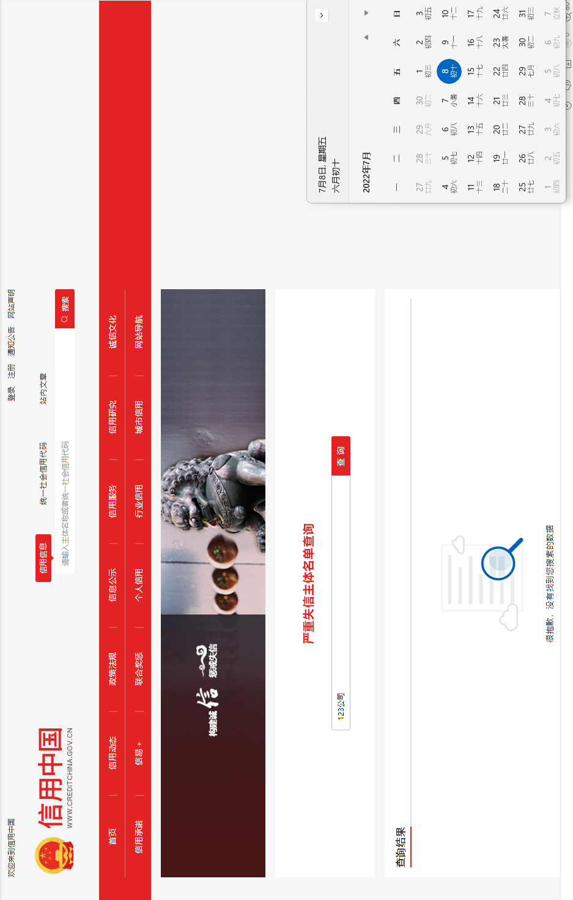相关信用查询截图示例（共五个，截图时间应在询价公告发布时间之后）

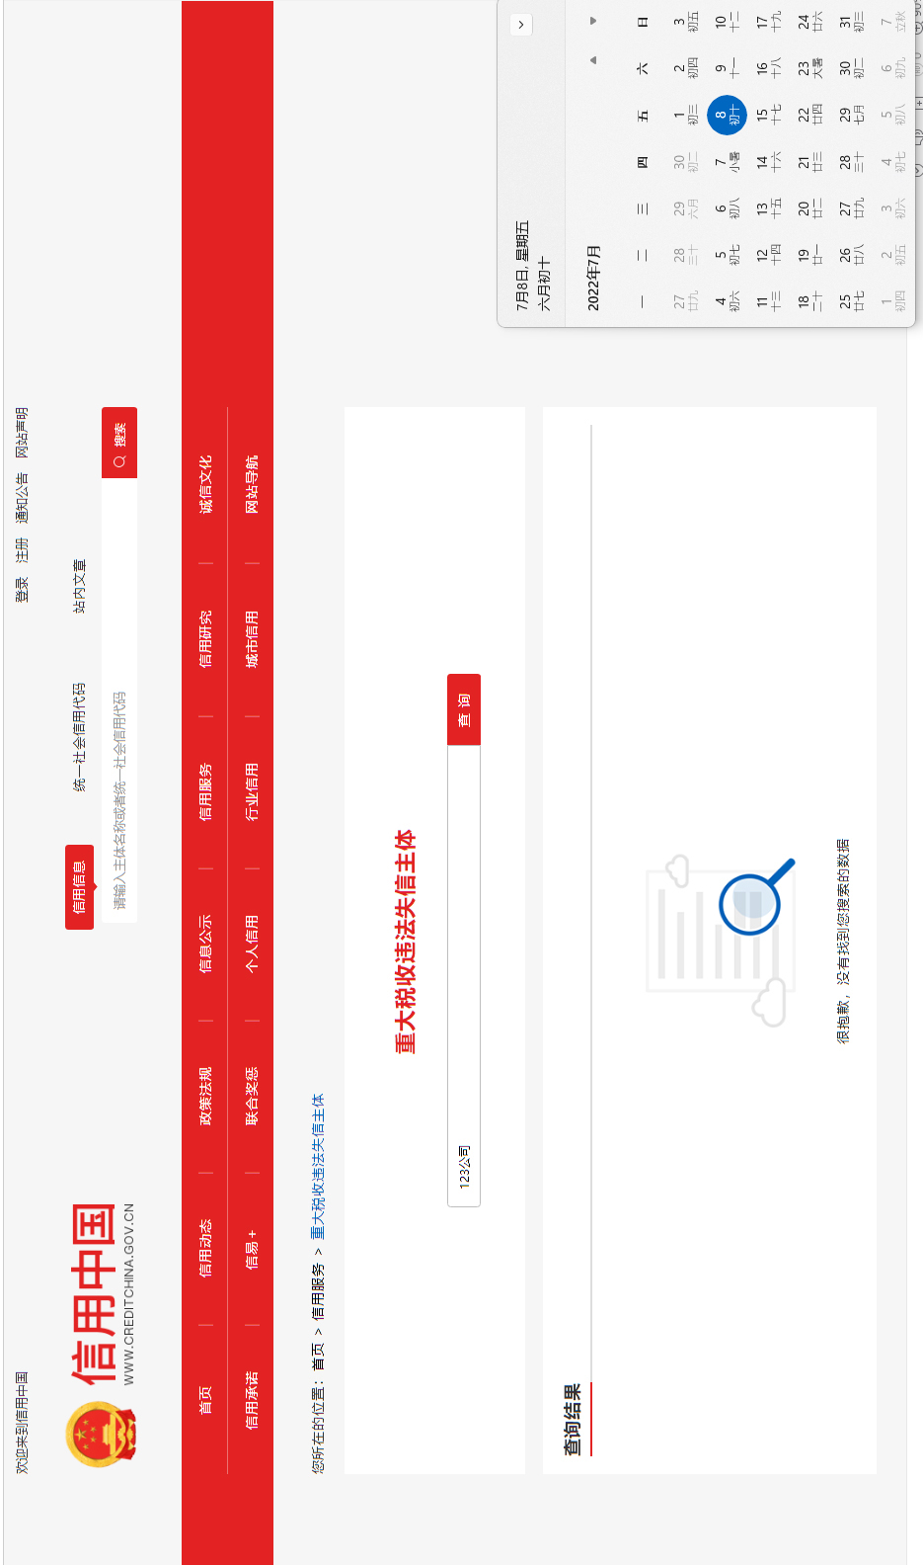

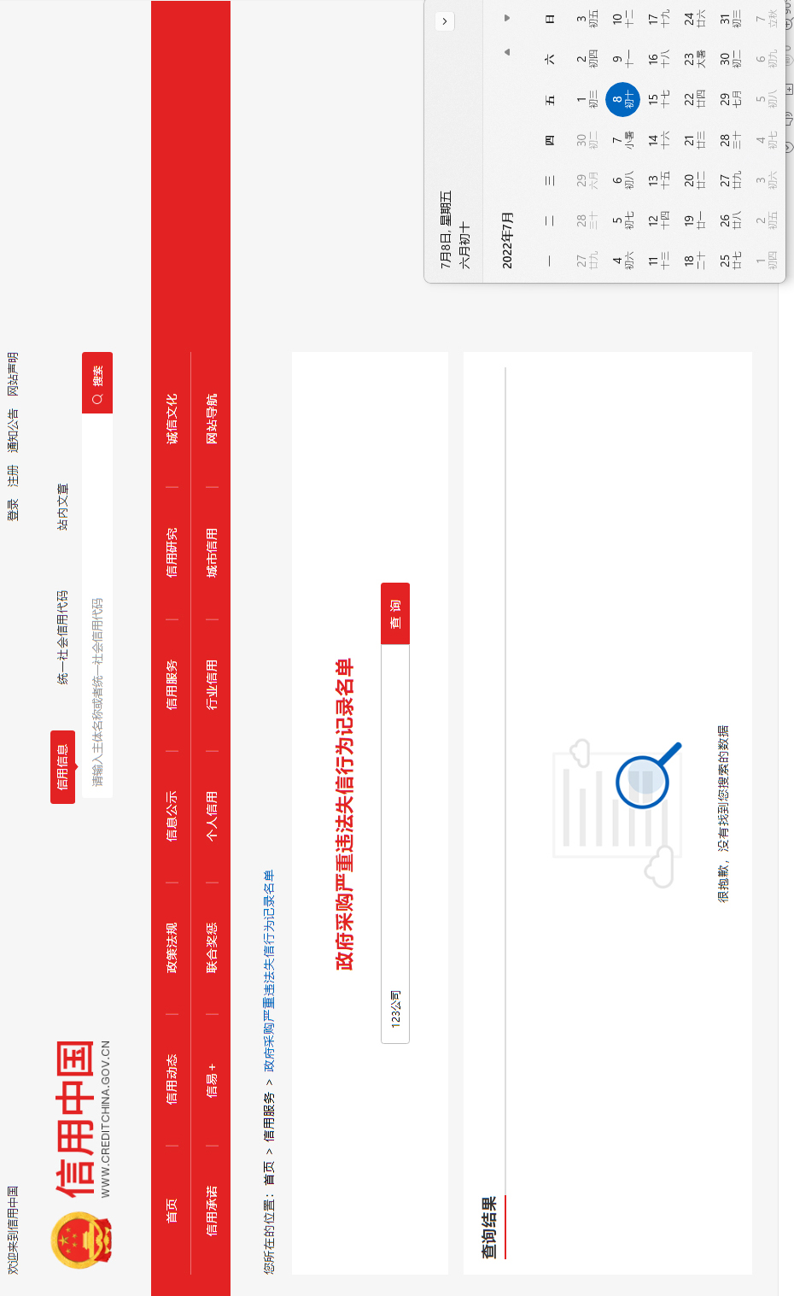

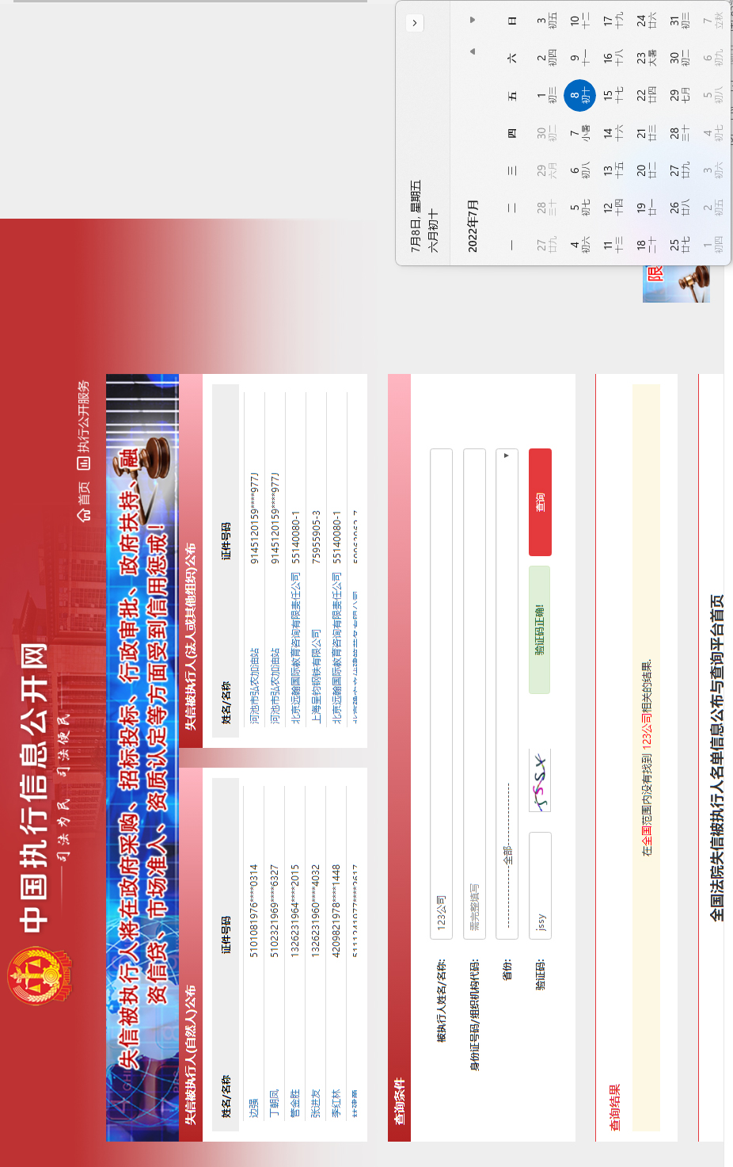

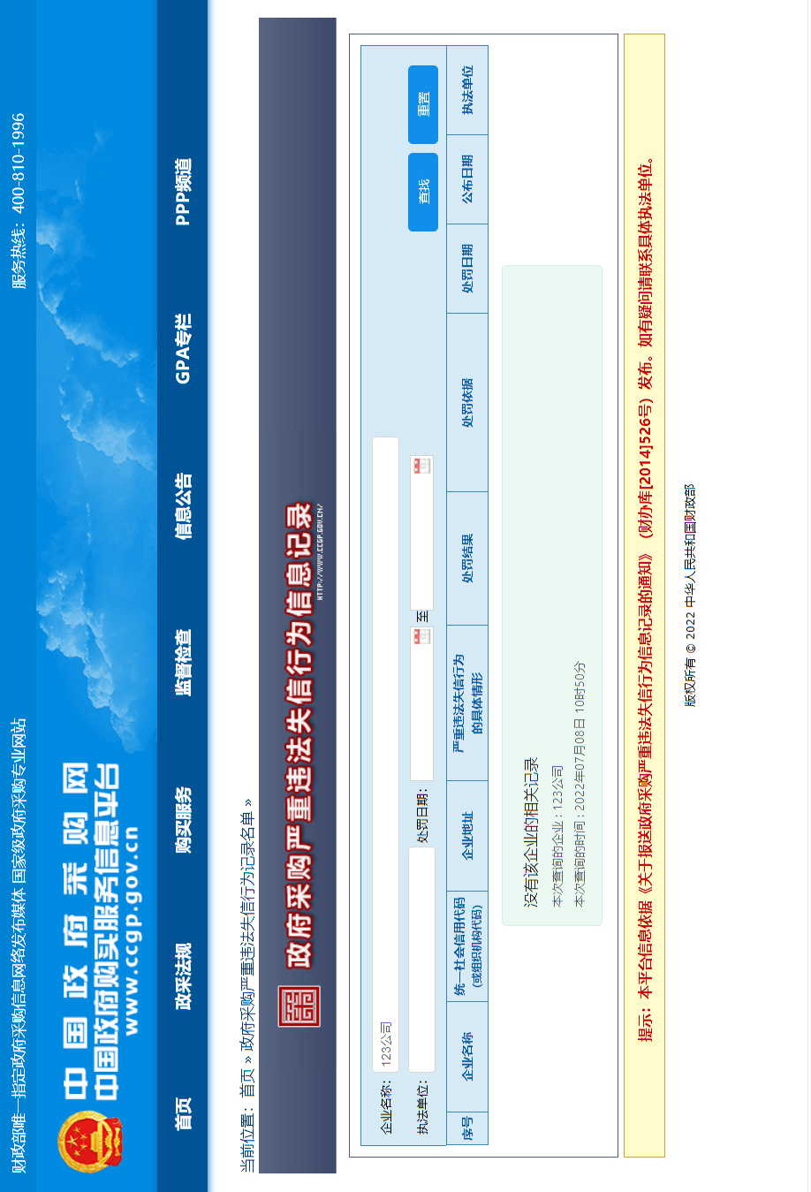

（4）提供参加政府采购活动前三年内（成立不足三年的从成立之日起算），在经营活动中没有重大违法记录响应商具有履行合同所必需的设备和专业技术能力；响应商及（法定代表人、股东、管理人员、员工）与其他响应商不存在：参股、隶属、管理等关联关系或其他有可能影响到采购活动公正性利害的关系。（提供加盖单位章的声明函）。

声明函

致：海南省技师学院

我单位郑重声明：

1、我单位在参加政府采购活动前三年内（成立不足三年的从成立之日起算），在经营活动中没有重大违法记录未受过任何行政处罚；

2、我单位具有履行合同所必需的设备和专业技术能力；

3、我单位及（法定代表人、股东、管理人员、员工）与其他响应商不存在：参股、隶属、管理等关联关系或其他有可能影响到采购活动公正性的利害关系。

如有不实，我单位愿意承担对此所引起的一切后果。

特此声明。

供应商： （盖章）

日 期： 年 月 日

1. 质量承诺函。

致：海南省技师学院

我单位郑重承诺：

1.货物为原制造商制造的全新产品，整机无污染，无侵权、无隐患，在境内可安全合法使用。

2.交付验收符合中华人民共和国国家安全质量标准、环保标准或行业标准；符合响应承诺中甲方认可的合理最佳配置、参数及各项要求。

3.货物为原厂商未启封全新包装，具出厂合格证，序列号、包装箱号与出厂批号一致，并可追索查阅。

4.产品质保期内对所供货物实行包换、包退。

如有不实，我单位愿意承担对此所引起的一切后果。

特此承诺。

供应商： （盖章）

日 期： 年 月 日

1. 供应商认为对响应有利的其他证明材料。

七、用户需求响应情况表

项目名称：2024-2026学院办公用品采购项目校内采购（ 包）

标包编号：HNSJSHWFW-2022-31

说明：响应人必须仔细阅读磋商文件“用户需求书”的相关内容商务、技术条款，响应人递交的响应文件相关内容条款与招标文件要求不同时，应逐条列响应表中，否则将认为响应人接受招标文件的要求。

|  |  |  |  |  |  |
| --- | --- | --- | --- | --- | --- |
| 序号 | 内容 | 采购需求书中的要求 | 响应人的响应  （逐条对应编写） | 偏离情况说明  （＋/-） | 相关证明材料的页码索引（如有） |
|  |  |  |  |  |  |
|  |  |  |  |  |  |
|  |  |  |  |  |  |
|  |  |  |  |  |  |
|  |  |  |  |  |  |
|  |  |  |  |  |  |
|  |  |  |  | 表列内容需与需求清单逐一响应比对 |  |
| 备注 |  | | | | |

说明：注：1、此表为表样，行数可自行添加，但表式不变。

2、是否偏离用符号“+、-”分别表示正偏离、负偏离，必须逐次对应响应。（正偏离意为优于采购需求书条款）

响应人名称：（盖公章）

法定代表人或授权代表签字：

日 期：

**附件：评审办法**

1.询价小组根据“初步审查表”对响应文件的资格进行评审，只有对“初步审查表”所列各项作出实质性响应的响应文件才能通过初步审查。对是否实质性响应询价通知书的要求有争议的响应内容，询价小组将以记名方式表决，得票超过半数的供应商有资格进入二次报价阶段，否则将被淘汰。

2. 询价小组将审查响应文件有关资格证明文件是否齐全有效、响应有效期是否满足要求、是否实质性响应询价通知书的要求。

**3.询价小组将从质量和服务均能满足询价通知书实质性响应要求的供应商中，按照最后报价由低到高的顺序选出3名以上成交候选供应商。采购人在评审结束公示期的3个法定工作日内，对确定成交供应商没有提出异议的，且最后报价最低的原则确定成交供应商。**

**4.根据财政部、工业和信息化部2020年12月18日颁布的《政府采购促进中小企业发展管理办法》（财库﹝2020﹞46号）规定，对小、微企业予以价格评分适当优惠。若供应商为小型或微型企业者，其参与评分的响应报价取值按响应报价的90%计（即按响应报价扣除10%后计算）。**

**初步审查表**

项目名称：2024-2026学院办公用品采购项目校内采购

标包编号：HNSJSHWFW-2024-29

|  |  |  |  |
| --- | --- | --- | --- |
| **序号** | **审查项目** | **初步审查内容** | **供应商** |
| 1 | 企业证件 | 具有企业法人资格的供应商，提供合法有效的三证合一的营业执照。 |  |
| 2 | 响应保证金 | 无须提供 |  |
| 3 | 良好的商业信誉和健全的财务会计制度 | 提供会计师事务所出具的2023年度财务审计报告的复印件或者2023年01月至今任意3个月的财务报表的复印件。(需包含资产负债表、利润表） |  |
| 4 | 诚信及能力要求 | 1.没有列入严重失信主体名单、重大税收违法失信主体、政府采购严重违法失信行为记录名单、失信被执行人的响应人。（可提供“信用中国”网站（www.creditchina.gov.cn）、中国政府采购网（www.ccgp.gov.cn）、中国执行信息公开网（http://zxgk.court.gov.cn/shixin/）相关查询记录的网页打印件加盖本单位公章，截图时间应在询价公告发布时间之后，如查明存在相关失信行为取消响应资格和中选资格）。（提供查询记录的网页打印件加盖本单位公章）。 |  |
| 2.响应商在参加政府采购活动前三年内（成立不足三年的从成立之日起算），在经营活动中没有重大违法记录；具有履行合同所必需的设备和专业技术能力；响应商及（法定代表人、股东、管理人员、员工）与其他响应商不存在：参股、隶属、管理等关联关系或其他有可能影响到采购活动公正性的利害关系。（提供加盖单位章的声明函）。 |
| 5 | 良好的纳税记录和良好的社会保障资金缴纳记录 | 提供2023年至今任意一个月的税收证明和社会保障缴费记录 |  |
| 6 | 报价 | 报价符合询价通知书要求 |  |
| 7 | 供货期限 | 满足询价通知书要求 |  |
| 8 | 质量承诺书 | **提供书面承诺函** |  |
| 9 | 其它 | 无其它询价通知书认定的无效条件 |  |
| **结 论** | |  |  |

**注：**1. 资格审查内容中的每一项均为必需条件，请各询价供应商仔细对照，如有其中任何一项不满足，均会导致资格预审不合格，请认真对待。

1. 编制在响应文件中涉及资格审查的所有证件可不用提供原件进行审核、但是所有证件必须提供清晰复印件并加盖响应单位公章。

3. 在表中的各项只需填写“√/通过”或“×/不通过”。

4. 在结论中按“一项否决”的原则，只有全部是√/通过的，填写“合格”；只要其中有一项是×/不通过的，填写“不合格”。

5. 结论是合格的，才能进入下一轮；不合格的被淘汰。

评审小组签名： 监督人签名： 日 期：